Лабораторная работа № 2.

Предварительная настройка оборудования Cisco

Козлов Всеволод Павлович

Содержание

Цель работы 1

Задание 1

Выполнение лабораторной работы 2

Ответы на контрольные вопросы 6

Выводы 7

Список литературы 7

Список иллюстраций

Коммутатор и оконечное устройство 2

Конфигурация коммутатора 3

Работоспособность соединений 3

Удаленное подключение к коммутатору 4

Маршрутизатор и оконечное устройство 4

Конфигурация маршрутизатора 5

Работоспособность соединений 5

Удаленное подключение к маршрутизатору 6

Список таблиц

**Элементы списка иллюстраций не найдены.**

# Цель работы

Получить основные навыки по начальному конфигурированию оборудования Cisco.

# Задание

1. Сделать предварительную настройку маршрутизатора: – задать имя в виде «город-территория-учётная_записьтип_оборудования-номер» (см. пункт 2.5), например, msk-donskaya-osbender-gw-1; – задать интерфейсу Fast Ethernet с номером 0 ip-адрес 192.168.1.254 и маску 255.255.255.0, затем поднять интерфейс; – задать пароль для доступа к привилегированному режиму (сначала в открытом виде, затем — в зашифрованном); – настроить доступ к оборудованию сначала через telnet, затем — через ssh (используя в качестве имени домена donskaya.rudn.edu); – сохранить и экспортировать конфигурацию в отдельный файл.
2. Сделать предварительную настройку коммутатора: – задать имя в виде «город-территория-учётная_записьтип_оборудования-номер» (см. пункт 2.5), например msk-donskaya-osbender-sw-1; – задать интерфейсу vlan 2 ip-адрес 192.168.2.1 и маску 255.255.255.0, затем поднять интерфейс; – привязать интерфейс Fast Ethernet с номером 1 к vlan 2; – задать в качестве адреса шлюза по умолчанию адрес 192.168.2.254; – задать пароль для доступа к привилегированному режиму (сначала в открытом виде, затем — в зашифрованном); – настроить доступ к оборудованию сначала через telnet, затем — через ssh (используя в качестве имени домена donskaya.rudn.edu); – для пользователя admin задать доступ 1-го уровня по паролю; – сохранить и экспортировать конфигурацию в отдельный файл.

# Выполнение лабораторной работы

Разместил коммутатор и оконечное устройство, соединил их и настроил ip-адрес PC0 (рис. 1).

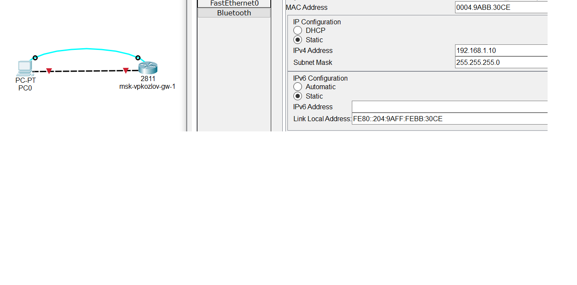

Рис. 1. Коммутатор и оконечное устройство

Изменил конфигурацию коммутатора (рис. 2).

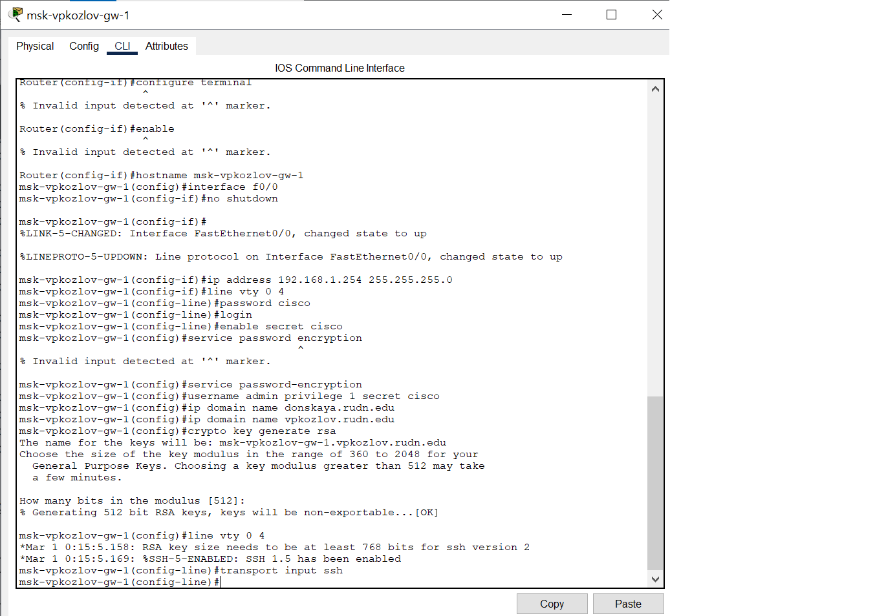

Рис. 2. Конфигурация коммутатора

Проверил работоспособность соединений с помощью команды ping (рис. 3).

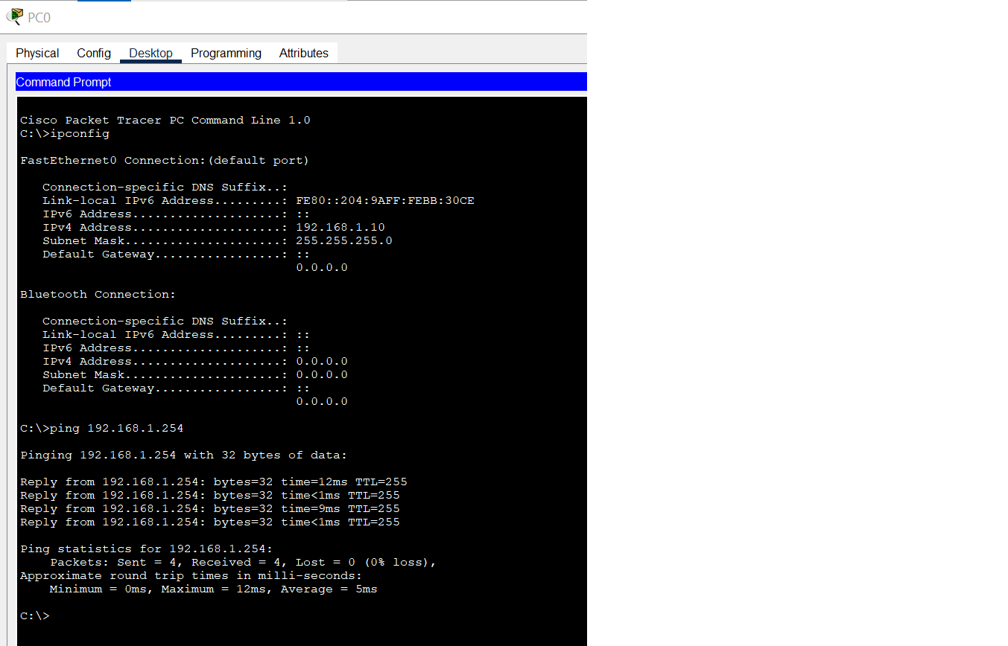

Рис. 3. Работоспособность соединений

Попробовал подключиться к коммутатору по протоколу удалённого доступа (telnet, ssh) (рис. 4).

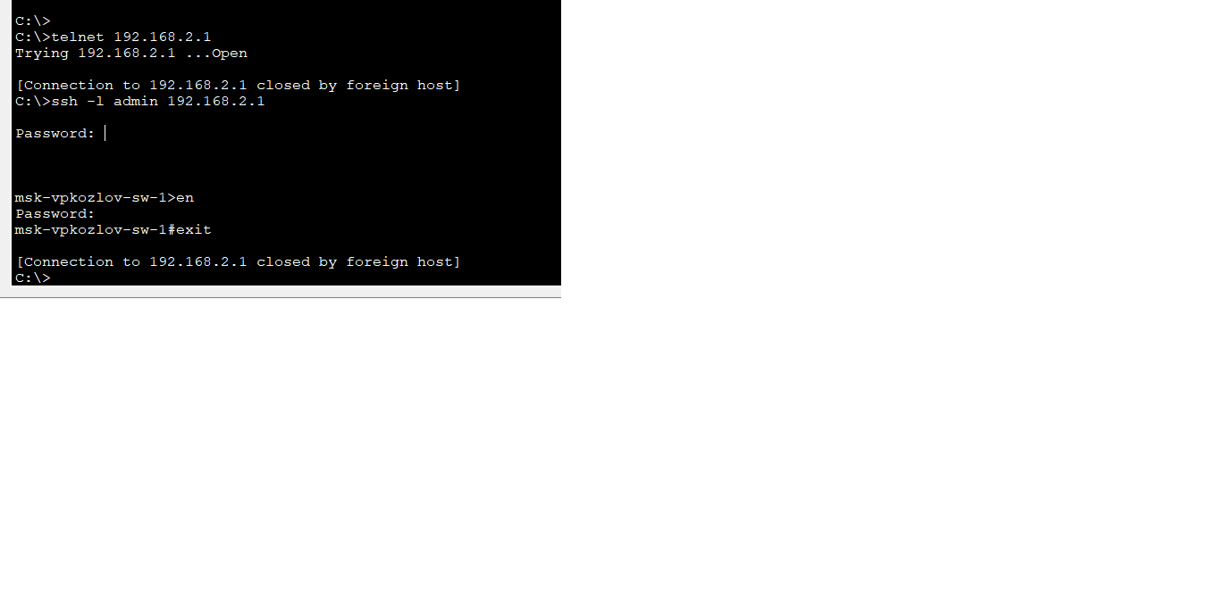

Рис. 4. Удаленное подключение к коммутатору

Разместил маршрутизатор и оконечное устройство, соединил их и настроил ip-адрес PC1 (рис. 5).

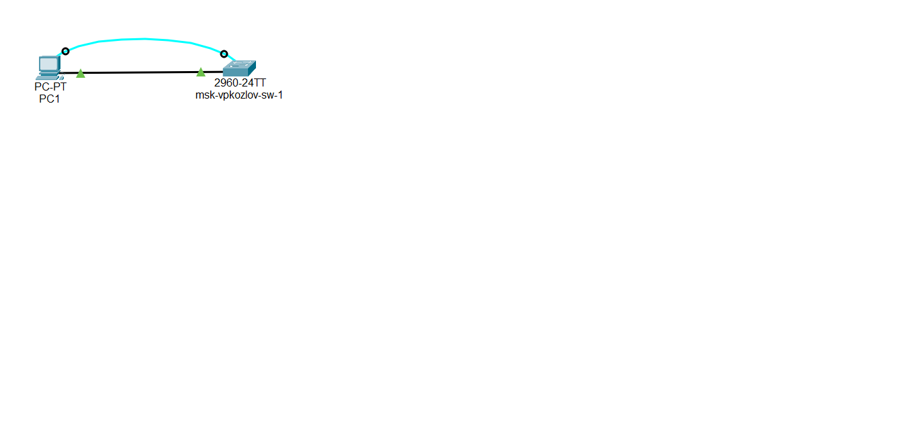

Рис. 5. Маршрутизатор и оконечное устройство

Изменил конфигурацию маршрутизатора (рис. 6).

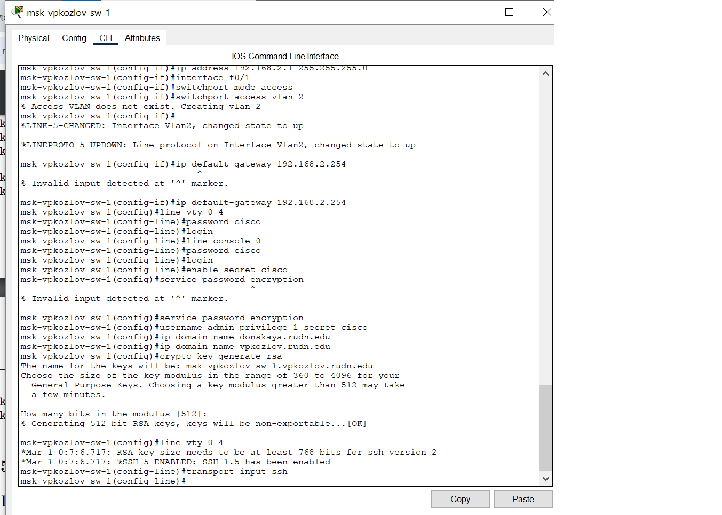

Рис. 6. Конфигурация маршрутизатора

Проверил работоспособность соединений с помощью команды ping (рис. 7).

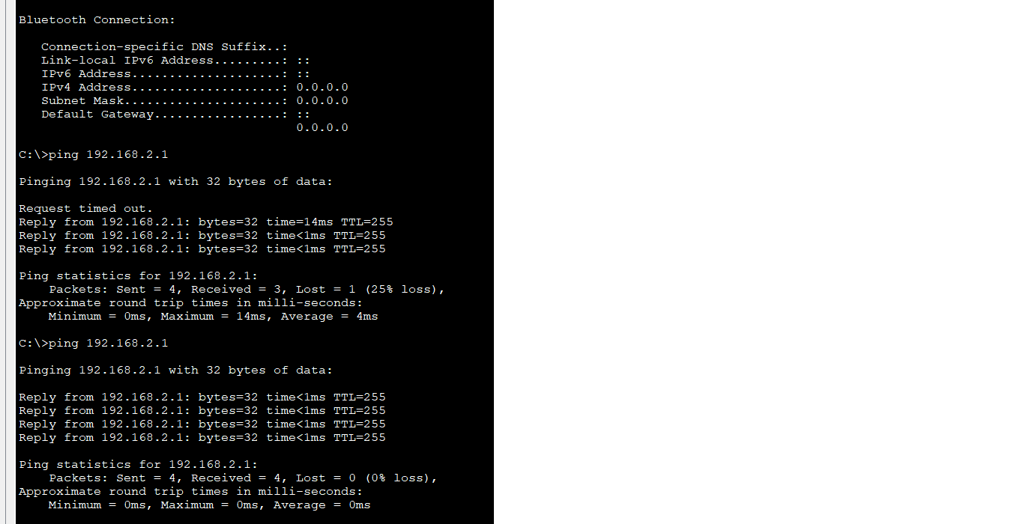

Рис. 7. Работоспособность соединений

Попробовал подключиться к маршрутизатору по протоколу удалённого доступа (telnet, ssh) (рис. 8).

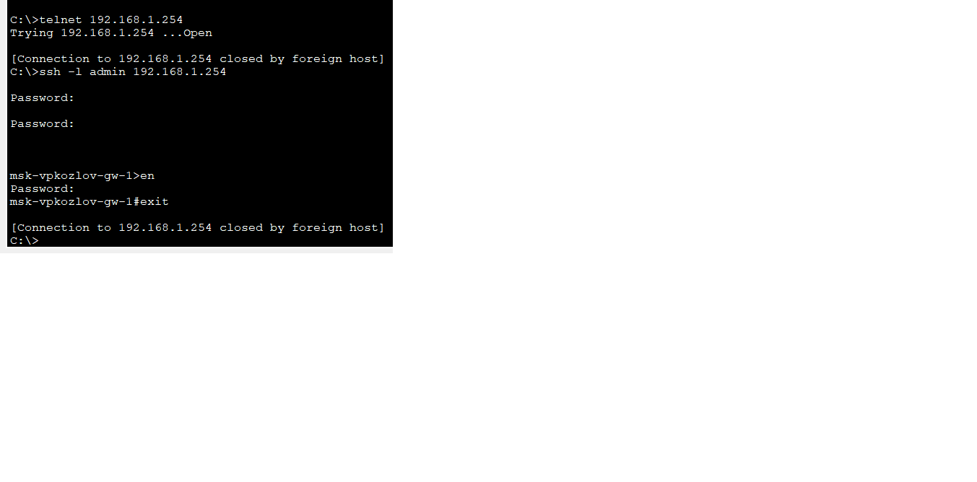

Рис. 8. Удаленное подключение к маршрутизатору

# Ответы на контрольные вопросы

1. Какие существуют способы подключения к сетевому оборудованию?

* Подключение через консольный порт (локально).
* Подключение по сети через SSH (Secure Shell).
* Подключение по сети через Telnet (менее безопасный вариант).
* Подключение через веб-интерфейс (HTTP/HTTPS).
* Подключение через SNMP (Simple Network Management Protocol) для мониторинга.

1. Какой тип сетевого кабеля следует использовать для подключения оконечного оборудования пользователя к маршрутизатору и почему? Для подключения оконечного оборудования пользователя к маршрутизатору следует использовать кабель категории 5e (Cat5e) или выше (например, Cat6). Эти кабели обеспечивают достаточную пропускную способность и скорость передачи данных для большинства домашних и офисных сетей, а также поддерживают гигабитные соединения.
2. Какой тип сетевого кабеля следует использовать для подключения оконечного оборудования пользователя к коммутатору и почему? Для подключения оконечного оборудования пользователя к коммутатору также рекомендуется использовать кабель категории 5e (Cat5e) или выше. Это обеспечит надежное соединение и высокую скорость передачи данных, что особенно важно в локальных сетях.
3. Какой тип сетевого кабеля следует использовать для подключения коммутатора к коммутатору и почему? Для подключения коммутатора к коммутатору лучше использовать кабель категории 6 (Cat6) или выше, особенно если предполагается высокая нагрузка на сеть или использование гигабитных соединений. Эти кабели обеспечивают большую пропускную способность и меньшие потери сигнала на больших расстояниях.
4. Какие существуют способы настройки доступа к сетевому оборудованию по паролю?

* Настройка доступа через консольный порт с использованием пароля.
* Настройка доступа по SSH с использованием пароля.
* Настройка доступа по Telnet с использованием пароля (менее безопасный вариант).
* Настройка доступа через веб-интерфейс с использованием пароля.

1. Какие существуют способы настройки удалённого доступа к сетевому оборудованию? Какой из способов предпочтительнее и почему? Способы настройки удалённого доступа:

* SSH (Secure Shell) — безопасный способ удаленного доступа.
* Telnet — менее безопасный, так как передает данные в открытом виде.
* VPN (Virtual Private Network) — обеспечивает защищенное соединение через интернет.
* Веб-интерфейс (HTTP/HTTPS) — доступ через браузер, может быть защищен паролем. Предпочтительнее использовать SSH, так как он обеспечивает шифрование данных и защиту от перехвата, что делает его более безопасным по сравнению с Telnet.

# Выводы

Получил основные навыки по начальному конфигурированию оборудования Cisco.

# Список литературы

1. 802.1D-2004 - IEEE Standard for Local and Metropolitan Area Networks. Media Access Control (MAC) Bridges : тех. отч. / IEEE. — 2004. — С. 1—
2. — DOI: 10.1109/IEEESTD.2004.94569. — URL: http://ieeexplore. ieee.org/servlet/opac?punumber=9155.
3. 802.1Q - Virtual LANs. — URL: http://www.ieee802.org/1/pages/802. 1Q.html.
4. A J. Packet Tracer Network Simulator. — Packt Publishing, 2014. — ISBN 9781782170426. — URL: https://books.google.com/books?id= eVOcAgAAQBAJ&dq=cisco+packet+tracer&hl=es&source=gbs_navlinks_
5. Cotton M., Vegoda L. Special Use IPv4 Addresses : RFC / RFC Editor. — 01.2010. — С. 1—11. — № 5735. — DOI: 10.17487/rfc5735. — URL: https: //www.rfc-editor.org/info/rfc5735.
6. Droms R. Dynamic Host Configuration Protocol : RFC / RFC Editor. — 03.1997. — С. 1—45. — № 2136. — DOI: 10.17487/rfc2131. — URL: https: //www.ietf.org/rfc/rfc2131.txt%20https://www.rfc-editor.org/ info/rfc2131.
7. McPherson D., Dykes B. VLAN Aggregation for Efficient IP Address Allocation, RFC 3069. — 2001. — URL: http : / / www . ietf . org / rfc / rfc3069.txt.
8. Moy J. OSPF Version 2 : RFC / RFC Editor. — 1998. — С. 244. — DOI: 10. 17487/rfc2328. — URL: https://www.rfc-editor.org/info/rfc2328.
9. NAT Order of Operation. — URL: https://www.cisco.com/c/en/us/ support/docs/ip/network-address-translation-nat/6209-5.html.
10. NAT: вопросы и ответы / Сайт поддержки продуктов и технологий компании Cisco. — URL: https://www.cisco.com/cisco/web/support/ RU/9/92/92029_nat-faq.html.
11. Neumann J. C. Cisco Routers for the Small Business A Practical Guide for IT Professionals. — Apress, 2009.
12. Odom S., Nottingham H. Cisco Switching: Black Book. — The Coriolis Group,
13. — ISBN 9781576107065. — URL: http://books.google.sk/books? id=GYsLAAAACAAJ.
14. Tetz E. Cisco Networking All-in-One For Dummies. — Indianapolis, Indiana : John Wiley & Sons, Inc., 2011. — (For Dummies). — URL: http://www. dummies . com / store / product / Cisco - Networking - All - in - One - For - Dummies.productCd-0470945583.html.
15. ГОСТ Р ИСО/МЭК 7498-1-99. — «ВОС. Базовая эталонная модель. Часть
16. Базовая модель». — ОКС: 35.100.70. — Действует c 01.01.2000. — URL: http://protect.gost.ru/v.aspx?control=7&id=132355.
17. Кларк К., Гамильтон К. Принципы коммутации в локальных сетях Cisco. — М. : Вильямс, 2003. — (Cisco Press Core Series). — ISBN 5-8459- 0464-1.
18. Королькова А. В., Кулябов Д. С. Архитектура и принципы построения современных сетей и систем телекоммуникаций. — М. : Издательство РУДН, 2009.
19. Королькова А. В., Кулябов Д. С. Прикладные протоколы Интернет и www. Курс лекций. — М. : РУДН, 2012. — ISBN 9785209049500.
20. Королькова А. В., Кулябов Д. С. Прикладные протоколы Интернет и www. Лабораторные работы. — М. : РУДН, 2012. — ISBN 9785209049357.
21. Королькова А. В., Кулябов Д. С. Сетевые технологии. Лабораторные работы. — М. : РУДН, 2014. — ISBN 785209056065.
22. Куроуз Д. Ф., Росс К. В. Компьютерные сети. Нисходящий подход. — 6-е изд. — М. : Издательство «Э», 2016. — (Мировой компьютерный бестселлер).
23. Одом У. Официальное руководство Cisco по подготовке к сертификационным экзаменам CCENT/CCNA ICND1 100-101. — М. : Вильямс, 2017. — (Cisco Press Core Series). — ISBN 978-5-8459-1906-9.
24. Одом У. Официальное руководство Cisco по подготовке к сертификационным экзаменам CCNA ICND2 200-101. Маршрутизация и коммутация. — М. : Вильямс, 2016. — (Cisco Press Core Series).
25. Олифер В. Г., Олифер Н. А. Компьютерные сети. Принципы, технологии, протоколы. — 5-е изд. — Питер : Питер, 2017. — (Учебник для вузов). — ISBN 978-5-496-01967-5.
26. Сети и системы передачи информации: телекоммуникационные сети / К. Е. Самуйлов [и др.]. — М. : Изд-во Юрайт, 2016. — ISBN 978-5-9916- 7198-9.
27. Таненбаум Э., Уэзеролл Д. Компьютерные сети. — 5 изд. — Питер : Питер,
28. — (Классика Computer Science). — ISBN 978-5-496-00831-0.
29. Хилл Б. Полный справочник по Cisco. — М. : Вильямс, 2009. — ISBN 978-5-8459-1309-8.
30. Цикл статей «Сети для самых маленьких». — URL: http://linkmeup. ru/blog/11.html.
31. Часто задаваемые вопросы технологии NAT / Сайт поддержки продуктов и технологий компании Cisco. — URL: https://www.cisco.com/c/ru_ru/ support/docs/ip/network-address-translation-nat/26704-nat-faq00.html.